Частное учреждение образования
«Колледж бизнеса и права»

Разработка банковской системы для работника банка

Пояснительная записка

к курсовому проекту по дисциплине
«Конструирование программ и языки программирование»

КП Т.318020.401

Руководитель проекта (А.В.Кривошеина)

Учащийся (Е.И. Романенко)

2025
Изм.
Лист
№ докум.
Подпись
Датаа
Лист
3
КП Т.318020.401
Разраб.
Романенко Е. И.
Провер.
Кривошеина А.В
Реценз.

Н. Контр.

Утверд.

Разработка банковской системы для работника банка
Лит.
Листов
КБиП

у
СОДЕРЖАНИЕ
Введение 4
1 Описание задачи 6
1.1 Анализ предметной области 6
1.2 Постановка задачи 7
2 Проектирование системы 8
2.1 Требования к приложению 8
2.2 Проектирование модели 9
2.3 Организация данных 11
2.4 Концептуальный прототип 16
3 Описание реализации программного средства 19
3.1 Инструменты разработки и применяемые технологии 19
3.2 Функции: логическая и физическая организация 20
3.3 Входные и выходные данные 23
3.4 Функциональное тестирование 24
3.5 Описание справочной системы 27
4 Применение 28
4.1 Назначение программного средства 28
4.2 Условия применения 28
Заключение 29
Список использованных источников 31
Приложение А Текст программных модулей 32
Приложение Б Результаты работы программы 38

Введение

Целью проекта на тему «Разработка банковской системы для работника банка» является создание надежного и интуитивно понятного программного обеспечения, предназначенного для автоматизации основных операций, выполняемых сотрудниками банка. Проект направлен на обеспечение пользователей (работников банка) функционалом для управления банковскими счетами клиентов, осуществления переводов, внесения средств, ведения истории операций и генерации отчетности.
Актуальность проекта обусловлена необходимостью цифровизации банковских процессов, повышения скорости и точности обработки клиентских запросов, а также обеспечения безопасности и удобства при работе с финансовыми данными. Разрабатываемая банковская система предназначена для использования в условиях реального банковского обслуживания и призвана повысить эффективность деятельности банковского персонала.
Решение поставленных задач отражено в пояснительной записке, которая состоит из четырех основных разделов и содержит информацию о проектировании и разработке программного обеспечения «Банковская система».
В первом разделе «Описание задачи» описываются цели создания банковской системы, обосновывается выбор функционала и рассматриваются потребности работников банка. Определяются ключевые задачи, такие как авторизация сотрудников, открытие и блокировка счетов, проведение операций по счетам, а также рассматриваются существующие решения и их ограничения.
Во втором разделе «Проектирование системы» описываются требования к программному обеспечению, предоставляется архитектурная схема и концептуальный прототип интерфейса пользователя. Разрабатывается структура базы данных, обеспечивающая хранение информации о клиентах, счетах, операциях и пользователях системы. Также рассматриваются аспекты безопасности и защиты данных.
В третьем разделе «Описание и реализация программного средства» описываются используемые технологии, языки программирования, библиотеки и платформы. Рассматриваются модули авторизации, работы со счетами, перевода средств, отображения истории операций, генерации отчетов и поиска клиентов по персональным данным.
Четвертый раздел «Применение» посвящен практическому использованию программного продукта в банковской деятельности. Описываются сценарии использования банковской системы сотрудниками для обработки клиентских запросов, выполнения операций и управления счетами. Также указаны программные и технические требования для установки и эксплуатации системы.
В заключении анализируется степень выполнения поставленных задач, эффективность разработанных решений, а также соответствие реализованной системы исходным требованиям. Приводятся выводы о значимости и применимости разработанного программного обеспечения в банковской среде.
Список использованных источников включает нормативную и техническую документацию, литературу по банковским информационным системам, а также ресурсы, использованные при разработке банковской системы.
В Приложении А представлены тексты программных модулей банковской системы.
В Приложении Б предоставлены результаты работы программы
В графической части будут представлены диаграммы классов, вариантов использования, диаграмма последовательности и деятельности, отражающие структуру и функциональность программного обеспечения «Банковская система».

Описание задачи

Анализ предметной области

Проект «Банковская система» охватывает разработку и использование программного обеспечения, предназначенного для эффективного ведения банковских операций сотрудниками финансовых учреждений. Центральной задачей проекта является реализация интуитивно понятного интерфейса и необходимой функциональности для управления счетами клиентов, обработки операций и генерации отчетов.
Ответственный за проект, подобно администратору в информационной системе, выполняет следующие ключевые задачи:
- разработка интерфейса. Создание понятной и удобной среды, позволяющей сотрудникам банка оперативно выполнять задачи без лишней нагрузки;
- реализация операций с клиентскими счетами. Обеспечение возможности открытия, закрытия, блокировки счетов, внесения средств и осуществления переводов;
- интеграция поиска и фильтрации. Реализация инструментов для быстрого поиска клиентов по ФИО, паспортным данным и фильтрации счетов по типу, статусу или валюте.
При запуске системы банковский работник проходит процедуру авторизации. После входа в систему он получает доступ к функционалу по управлению клиентской базой и их банковскими счетами. Приложение предоставляет следующие основные функции:
- создание и закрытие счёта клиента с указанием его типа и валюты;
- блокировка счета при подозрении на мошенничество или по запросу клиента;
- внесение денежных средств на счёт и перевод между счётами с валидацией суммы и доступности;
- просмотр истории операций, выполненных по каждому счёту;
- генерация отчетов по клиентам и их счетам за определённый период.
Одной из ключевых целей приложения «Банковская система» является создание надёжного и безопасного инструмента, который позволит банку обрабатывать запросы клиентов быстро, корректно и без риска утраты или утечки данных. Все операции логируются, а персональные данные защищаются с помощью современных методов шифрования.
Среди аналогов можно выделить крупные банковские CRM-системы, такие как RS-Bank, Diasoft FA# и ABS ЦФТ-Банк, однако они зачастую избыточны по функциональности и сложны в освоении для новых сотрудников. Разрабатываемая система ориентирована на упрощённый и гибкий подход с возможностью адаптации под нужды конкретного банка или филиала.

Постановка задачи

Основная задача создания программы «Банковская система» заключается в разработке удобного и функционального приложения с графическим интерфейсом для сотрудников банка. Данное приложение, разработанное на языке программирования C#, обладает следующими ключевыми особенностями:
- многофункциональность операций. Система поддерживает создание, закрытие и блокировку клиентских счетов, пополнение баланса, перевод средств между счетами, а также просмотр истории операций, что охватывает весь необходимый спектр банковской деятельности;
- гибкие настройки поиска и фильтрации. Реализована возможность фильтрации счетов по типу, валюте и статусу, а также поиск клиентов по персональным данным, таким как ФИО или паспортные данные;
- сохранение и отчётность. Предоставляется функция генерации отчётов по операциям и состоянию счетов, с возможностью сохранения результатов в удобных форматах для внутреннего документооборота;
- встроенная справочная система. Справочные материалы помогают сотрудникам банка быстро освоить интерфейс и возможности приложения, тем самым сокращая время на обучение и повышая эффективность работы.
Для решения поставленных задач на рынке уже существуют банковские программные комплексы, многие из которых включают расширенный функционал и интеграции с внешними системами. Однако, разработка специализированного программного обеспечения, ориентированного на конкретные задачи и процессы конкретного банка, позволяет создать более адаптированное и производительное решение. Это обеспечивает максимальное удобство для пользователей, сокращает избыточность интерфейса и увеличивает безопасность работы с клиентскими данными. Таким образом, банковская система становится эффективным инструментом в арсенале современного банковского работника.

Проектирование системы

Требования к приложению

Требования к интерфейсу программного обеспечения «Банковская система»:
- интуитивный интерфейс. Приложение должно иметь понятный и доступный интерфейс, позволяющий банковскому сотруднику легко ориентироваться в функциях системы;
- реактивность интерфейса. Интерфейс должен быть отзывчивым, обеспечивая мгновенное отображение результатов действий пользователя (например, обновление баланса, история операций);
- соответствие стандартам организации интерфейса. Управление осуществляется с помощью привычных элементов интерфейса: кнопок, выпадающих списков, вкладок и таблиц;
- требования к цветовой схеме. Интерфейс должен использовать спокойные, контрастные цвета, способствующие длительной работе без утомления;
- выполнение одной функции разными способами. Например, перевод средств можно выполнить через меню операций или через страницу клиента;
- адаптивность интерфейса. Приложение должно корректно отображаться на разных разрешениях экрана, обеспечивая удобную работу в офисных условиях.
Для удобства работы сотрудника банка интерфейс всех форм должен быть выполнен в едином стиле. Следует избегать перегруженности форм и размещать только релевантную информацию. Необходимо реализовать защиту от случайного удаления или изменения данных, а также предусмотреть валидацию пользовательского ввода. При вводе некорректных данных или попытке выполнить запрещённые действия пользователь должен быть проинформирован с помощью диалоговых окон.
Исходные данные:
- разработать программное средство на языке программирования C# с графическим интерфейсом WPF;
- реализовать авторизацию сотрудника банка;
- реализовать создание и управление банковскими счетами клиентов (открытие, закрытие, блокировка);
- реализовать операции пополнения счета, перевода средств, просмотр истории операций;
- реализовать фильтрацию и сортировку счетов по типу, статусу и валюте;
- реализовать поиск клиентов по ФИО, номеру паспорта и другим данным;
- реализовать защиту персональных данных клиентов и журналирование всех действий;
- разработать справочную систему по использованию программы.

Проектирование модели

Для построения функциональной модели программного обеспечения «Банковская система» необходимо провести моделирование всех пользовательских и системных действий, а также их взаимосвязей. Это позволяет структурировать ключевые процессы — от авторизации сотрудника банка до работы с банковскими счетами клиентов, перевода средств, формирования отчётности и консультации по предоставляемым услугам.
Такое моделирование помогает наглядно отразить, как работник банка взаимодействует с системой при обработке данных клиентов, вводе информации, выборе услуг и проверке их доступности. Также учитывается участие администратора в процессе контроля и консультации, что обеспечивает надёжность обслуживания и поддержку клиентов.
Диаграмма классов отражает структуру основных компонентов программного обеспечения «Банковская система» и их взаимосвязи. В системе участвуют следующие основные классы: Пользователь, Менеджер, Счёт, Создание счёта, База счетов.
Класс Пользователь содержит информацию о клиенте банка: ФИО, паспортные данные, телефон и место работы. Пользователь предоставляет необходимые данные для открытия счёта, что реализуется через метод Сообщить данные.
Класс Менеджер представляет банковского сотрудника, обладающего функциональностью по управлению счетами: создание счёта, пополнение, перевод средств, снятие наличных и предоставление консультаций. Менеджер взаимодействует как с пользователем, так и с базой счетов.
Классы Создание счёта и Счёт описывают процесс открытия и функционирования банковского счёта. При создании счёта указывается его валюта и владелец. Сам объект счёта хранит информацию об идентификаторе, владельце, валюте и сумме. Также в нём реализованы методы для операций со средствами: пополнение, перевод и снятие.
Класс База счетов служит для хранения и отображения списка всех созданных счетов, а также предоставляет возможность перехода на форму создания нового счёта. Включены методы для просмотра информации о конкретном счёте и взаимодействия с интерфейсом.
Связи между классами реализованы по принципу ассоциаций: один пользователь может создавать несколько счетов, а менеджер взаимодействует с несколькими объектами системы. Диаграмма наглядно демонстрирует роли и ответственность каждого элемента в архитектуре банковской системы.
Диаграмма классов представлена на листе 1 графической части.
Диаграмма деятельности иллюстрирует детальную последовательность действий пользователя в банковской системе, начиная от запуска программного обеспечения и заканчивая завершением работы. В центре внимания находится логика взаимодействия с основными функциональными блоками: редактирование параметров, добавление данных и работа с операциями. Все действия чётко структурированы и сопровождаются вводом конкретной информации, что обеспечивает строгую регламентацию и контроль над каждым этапом работы.
На первом этапе пользователь инициирует работу с программными средствами. Далее он может выбрать один из трёх направлений. В случае выбора редактирования, предоставляется возможность обновить параметры, связанные с валютами, типами счетов и типами бюджетов. Для каждой категории необходимо пошагово ввести значения: название, символ и описание. Это позволяет гибко настраивать базовые характеристики, используемые в дальнейшем при создании счетов и расчётах.
Если пользователь выбирает добавление данных, система предлагает внести сведения о клиентах, счетах и бюджетах. При добавлении клиента требуется заполнить поля фамилии, имени, отчества, пола, даты рождения, электронной почты и даты внесения. Эти данные формируют профиль клиента. При добавлении счёта необходимо выбрать тип, ввести номер и текущий баланс, а также указать дату создания. Аналогично добавляются бюджеты — с вводом типа, названия, суммы и дат начала и окончания действия. Каждое добавление завершается проверкой на наличие дублирующих записей, что исключает ошибки при заполнении.
Раздел работа с операциями охватывает действия, связанные с финансовыми переводами. Пользователь может осуществить обычную транзакцию или сформировать платёжный маршрут. В обоих случаях необходимо выбрать тип операции, указать счёт отправителя и счёт получателя, ввести сумму, описание перевода и дату проведения. Это обеспечивает полную трассировку всех денежных перемещений и позволяет учитывать каждый шаг.
По завершении всех действий предусмотрено логическое завершение работы, а также возможность в любой момент обратиться к журналу, где фиксируется история всех операций. Это обеспечивает прозрачность и контроль, особенно важные в банковской среде. Диаграмма демонстрирует логически выстроенную модель бизнес-процесса, где каждое действие пользователя подчинено чёткой структуре и встроено в общую систему управления банковскими данными.
Диаграмма деятельности представлена на листе 2 графической части.
Диаграмма прецедентов отражает структуру взаимодействия между клиентом и администратором системы. Пользователь начинает с ввода данных, включая паспортные сведения и номер телефона. После этого возможен выбор путёвки, который расширяется действиями по выбору страны, отеля и экскурсий. Далее осуществляется передача выбранных услуг для последующей обработки.
На стороне администратора предусмотрена функция проверки доступности выбранных услуг, которая может привести к двум сценариям: услуга доступна или услуга недоступна. В случае недоступности возможна консультация, предоставляемая администратором. Эти действия связаны через механизм расширения (extend), отражая возможные вариации поведения системы.
Таким образом, функциональная модель обеспечивает целостное представление архитектуры системы и взаимодействия всех участников, что критически важно при проектировании надёжного и удобного банковского программного обеспечения для платформ Windows.
Диаграмма прецедентов представлена на листе 3 графической части.
Диаграмма последовательностей (sequence diagram), представленная на изображении, моделирует процесс перевода денежных средств между двумя клиентами банковской системы. Она демонстрирует взаимодействие участников — Клиента, Сотрудника банка, Системы и Обработчика перевода — в хронологическом порядке, с указанием вызовов методов, запросов и ответов.
Всё начинается с того, что клиент обращается к сотруднику банка с просьбой выполнить перевод. Сотрудник инициирует процесс, отправляя запрос в систему на выполнение операции перевода, указывая необходимые параметры: отправитель, получатель и сумма. Система в свою очередь проверяет корректность введённых данных и доступность средств на счёте отправителя. После этого инициируется обращение к обработчику перевода, который непосредственно выполняет списание средств с одного счёта и зачисление на другой.
После выполнения транзакции обработчик возвращает системе подтверждение, что операция прошла успешно. Система обновляет записи и возвращает сотруднику банка сообщение об успешном завершении операции, а тот, в свою очередь, информирует клиента.
Также на диаграмме присутствует альтернативный сценарий (обозначен через элемент «alt»), в котором при недостаточности средств на счёте операция отклоняется. В этом случае система сообщает сотруднику об ошибке, и клиент получает соответствующее уведомление.
Таким образом, диаграмма демонстрирует не только прямой сценарий успешного перевода, но и исключительную ситуацию, обеспечивая полное понимание логики взаимодействия компонентов системы. Она помогает определить, в какой последовательности и в каком порядке должны происходить действия, чтобы обеспечить корректную работу модуля переводов в банковской системе.
Диаграмма последовательности представлена на листе 4 графической части.

Организация данных

Диаграмма «сущность-связь» представляет логическую модель базы данных программного обеспечения «Банковская система» и отражает основные сущности, их атрибуты и связи между ними. Она используется на этапе проектирования для определения структуры хранения данных, логики взаимодействия и обеспечения целостности информации при выполнении банковских операций.
Сущность «Клиент» содержит такие атрибуты, как id клиента, ФИО, паспортные данные, номер телефона и место работы. Эта сущность описывает физическое лицо, обслуживаемое в банке, и используется для хранения персональной информации. Каждый клиент может быть связан с одним или несколькими банковскими счетами.
Сущность «Счёт» включает id счёта, ФИО владельца и сумму счёта. Она описывает текущий или накопительный счёт клиента, на котором могут проводиться различные операции — переводы, пополнения и снятие средств. Счёт связан с конкретным клиентом, что позволяет точно идентифицировать владельца и управлять финансами.
Сущность «Менеджер» содержит id менеджера, ФИО и номер телефона. Это сотрудник банка, который взаимодействует с клиентами, открывает и сопровождает счета, а также выполняет служебные действия в системе. Менеджер связан с множеством счетов, за которыми он закреплён.
Связующая сущность «Счёт_менеджер» реализует отношение между счётом и менеджером. Она содержит id Счёт_менеджера и указывает, какой сотрудник обслуживает конкретный счёт. Это позволяет распределить ответственность между менеджерами и автоматизировать назначение задач в системе.
Связи между сущностями логично структурированы: один клиент может иметь несколько счетов, каждый счёт обслуживается определённым менеджером, а один менеджер может вести множество счетов. Это обеспечивает гибкость при обслуживании клиентов и масштабируемость системы в целом.
Данная ER-диаграмма является основой для построения физической структуры базы данных банковской системы и ляжет в основу архитектуры приложения.
Диаграмма сущность – связь предоставлена на Рисунке 1
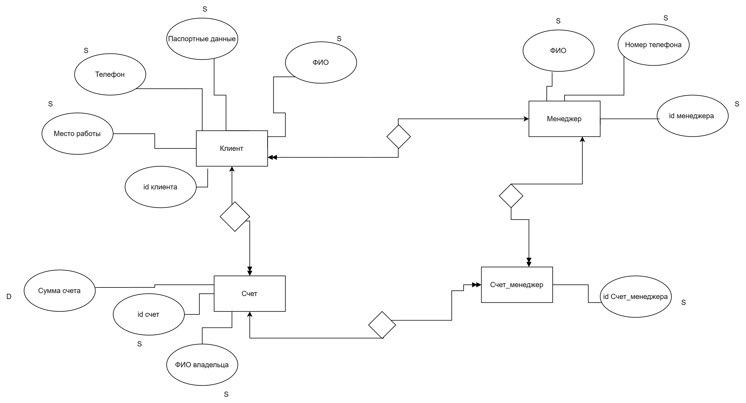
- – Диаграмма сущность – связь
Таблицы базы данных были разработаны на основе диаграммы «сущность-связь» и отражают физическую реализацию логической структуры банковской системы. Каждая таблица соответствует отдельной сущности предметной области — клиенту, счёту, валюте, транзакции, бюджету и т.д. Все связи реализованы с помощью внешних ключей, что обеспечивает согласованность и целостность данных. Такая структура позволяет выполнять весь набор операций: регистрацию клиентов, создание счетов, выполнение транзакций, формирование бюджетов, маршрутизацию платежей и ведение журналов операций. Ниже представлено описание основных таблиц базы данных:
Таблица «Клиенты» хранит информацию о зарегистрированных клиентах банка, включая их персональные данные и контактную информацию. Каждая запись в таблице соответствует одному клиенту, которому в дальнейшем может быть открыт один или несколько банковских счетов. Структура таблицы представлена в таблице 1.

Таблица 1 – Структура таблицы «Clients»
Имя поля | Тип поля | Размер/Формат | Описание поля
Client_Id | int | - | Идентификатор клиента
Surname | varchar | 50 | Фамилия
Name | varchar | 50 | Имя
MiddleName | varchar | 50 | Отчество
Gender | varchar | 50 | Пол
BirthDate | date | - | Дата рождения
Mail | varchar | 50 | Электронная почта
AdditionDate | date | – | Дата открытия счёта

Таблица «Счета» содержит информацию о банковских счетах клиентов. Структура представлена в таблице 2.

Таблица 2 – Структура таблицы «Accounts»
Имя поля | Тип поля | Размер/Формат | Описание поля
Account_Id | int | – | Уникальный идентификатор счёта
Client_Id | int | – | Внешний ключ – идентификатор клиента
AccountType_Id | int | – | Тип счёта
Number | varchar | 50 | Номер счёта
Balance | decimal | (15,2) | Остаток средств
Currency_Id | int | – | Валюта счёта
AdditionDate | date | – | Дата открытия счёта

Таблица «Типы счетов» используется для хранения перечня возможных типов банковских счетов. Структура представлена в таблице 3.

Таблица 3 – Структура таблицы «AccountTypes»
Имя поля | Тип поля | Размер/Формат | Описание поля
AccountType_Id | int | – | Уникальный идентификатор типа
Name | varchar | 50 | Название типа счёта
Description | varchar | 100 | Описание

Таблица «Валюты» содержит сведения о валютах, используемых в системе. Структура представлена в таблице 4.

Таблица 4 – Структура таблицы «Currencies»
Имя поля | Тип поля | Размер | Описание поля
Currency_Id | int | – | Идентификатор валюты
Name | varchar | 50 | Название валюты
Symbol | varchar | 50 | Обозначение/символ валюты

Таблица «Транзакции» отражает все операции, связанные с движением денежных средств по счётам. Структура представлена в таблице 5.

Таблица 5 – Структура таблицы «Transactions»
Имя поля | Тип поля | Размер | Описание поля
Transaction_Id | int | – | Идентификатор транзакции
Account_Id | int | – | Идентификатор счёта
Type | varchar | 50 | Тип транзакции
Amount | decimal | (15,2) | Сумма транзакции
AdditionDate | date | – | Дата выполнения операции
Description | varchar | 100 | Примечание/описание транзакции

Таблица «Бюджеты» хранит сведения о личных или корпоративных бюджетах клиентов. Структура представлена в таблице 6.

Таблица 6 – Структура таблицы «Budgets»
Имя поля | Тип поля | Размер | Описание поля
Budget_Id | int | – | Идентификатор бюджета
Client_Id | int | – | Связь с клиентом
BudgetType_Id | int | – | Тип бюджета
Name | varchar | 50 | Название бюджета
Amount | decimal | (15,2) | Сумма
Currency_Id | int | – | Валюта
StartDate | date | – | Дата начала действия бюджета
EndDate | date | – | Дата окончания
AdditionDate | date | – | Дата добавления записи

Таблица «Типы бюджетов» содержит справочные данные о классификации бюджетов. Структура представлена в таблице 7.

Таблица 7 – Структура таблицы «BudgetTypes»
Имя поля | Тип поля | Размер | Описание поля
BudgetType_Id | int | – | Уникальный идентификатор типа
Name | varchar | 50 | Название типа бюджета
Description | varchar | 100 | Описание типа

Таблица «Маршруты переводов» используется для организации перевода между двумя счетами. Структура представлена в таблице 8.

Таблица 8 – Структура таблицы «PaymentRoutes»
Имя поля | Тип поля | Размер | Описание поля
PaymentRoute_Id | int | – | Идентификатор маршрута
AccountFrom_Id | int | – | Счёт отправителя
AccountTo_Id | int | – | Счёт получателя
Amount | decimal | (15,2) | Сумма перевода
Description | varchar | 100 | Примечание/описание перевода

Таблица «Журнал» хранит логи действий в системе. Структура представлена в таблице 9.

Таблица 9 – Структура таблицы «Logs»
Имя поля | Тип поля | Размер | Описание поля
Log_Id | int | – | Идентификатор записи журнала
AdditionDate | date | – | Дата внесения записи
Account_Id | int | – | Счёт, к которому относится действие

Структура базы данных представлена на рисунке 2

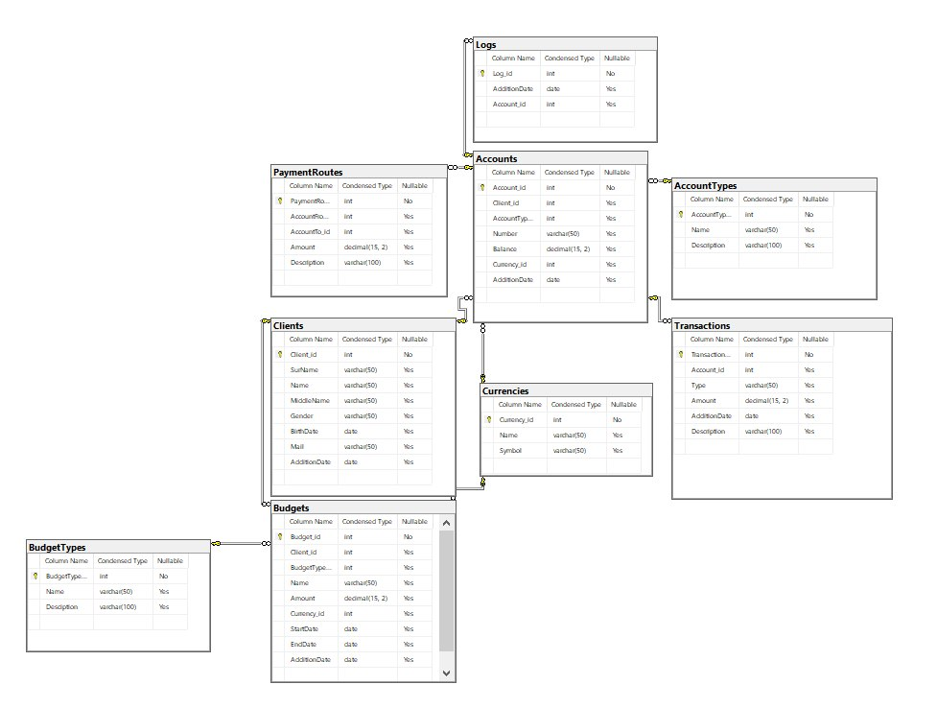
- – Структура база данных

Концептуальный прототип

Главное окно представляет собой основную форму взаимодействия пользователя с системой. Интерфейс выполнен в строгом и лаконичном стиле, обеспечивая удобство работы и быструю навигацию.
Основные элементы управления:
- Главное меню (верхняя строка):
- правка — содержит команды редактирования данных;
- пользователи — переход к управлению данными пользователей;
- операции — открытие разделов, связанных с транзакциями и другими действиями.
- Панель инструментов (вторая строка):
Кнопка «Добавить» — открывает форму для добавления нового пользователя;
- кнопка «Редактировать» — редактирование выбранной записи;
- кнопка «Удалить» — удаление выбранной записи из списка;
- поле «Поиск» — предназначено для фильтрации пользователей по введённому значению (например, по фамилии или почте).
- Таблица данных (DataGrid) — отображает список пользователей с основными характеристиками:
№ — порядковый номер записи;
- фамилия, Имя, Отчество — ФИО пользователя;
- пол — пол пользователя;
- рождение — дата рождения;
- почта — адрес электронной почты;
- добавление — дата добавления пользователя в систему.
Главное окно служит центром управления пользовательскими записями, предоставляя быстрый доступ к операциям добавления, редактирования, удаления и поиска информации.
Макет главного окна представлен на рисунке Рисунок 1.
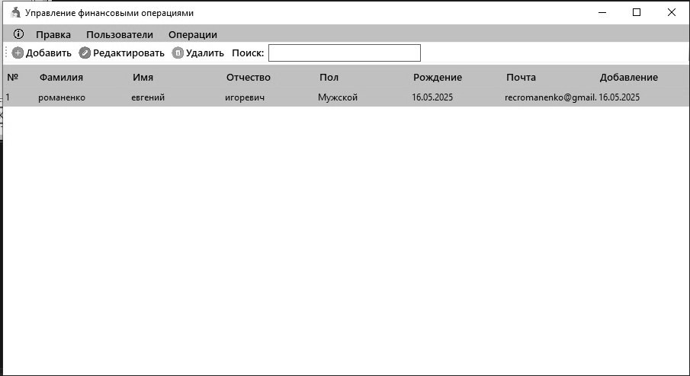
- – Макет страницы « Главная»
Диалоговое окно «Добавление клиента»
Это окно предназначено для ввода информации о новом клиенте. Интерфейс интуитивно понятен и включает следующие элементы управления:
- поле «Номер» — числовой идентификатор клиента (используется NumericUpDown);
- поле «Фамилия» — ввод фамилии клиента;
- поле «Имя» — ввод имени клиента;
- поле «Отчество» — ввод отчества клиента;
- поле «Пол» — выпадающий список (ComboBox) для выбора пола;
- поле «Дата рождения» — выбор даты через элемент DatePicker;
- поле «Почта» — текстовое поле для ввода email;
- поле «Дата добавления» — автоматическое отображение текущей даты (недоступное для редактирования);
- кнопка «Добавить» — подтверждение ввода данных;
- кнопка «Отменить» — закрытие формы без сохранения.
Макет формы «Добавление клиента» представлен на Рисунке 2.
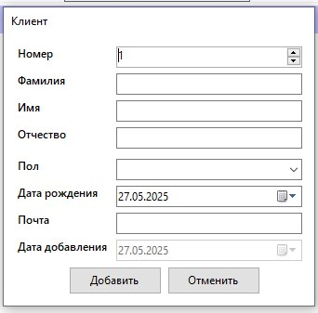
- – Макет страницы «Добавление клиента»

Описание реализации программного средства

Инструменты разработки и применяемые технологии

Ниже описаны инструменты разработки, которые будут использоваться для написания программного средства. Персональный компьютер со следующей аппаратной конфигурацией:
- процессор Intel Core i5-6600K CPU @ 3.50GHz
- оперативная память 16 ГБ;
- видеокарта NVIDIA GeForce GTX 970 Ti;
- винчестер SSD 256 ГБ;
- клавиатура и мышь.
Программное обеспечение:
- операционная система Windows 10;
- среда программирования Visual Studio 2022 c использованием интерфейса программирования приложений Windows Presentation Foundation;
- система управления базами данных (СУБД) SQL Server;
- язык программирования: C#;
- офисный пакет MS Office.
Операционная система – это набор управляющих программ, предназначенных для управления ресурсами вычислительной системы как единого комплекса, другими словами, операционная система – это набор программного обеспечения, который обеспечивает работу компьютера.[8]
Microsoft Office — это офисный пакет приложений, созданных корпорацией Microsoft для операционных систем Microsoft Windows, macOS, а также мобильных платформ Android и iOS. В состав пакета входят программы для работы с различными типами документов: текстами, электронными таблицами, презентациями, базами данных и заметками. Microsoft Office включает такие приложения, как Microsoft Word, Microsoft Excel, Microsoft PowerPoint, Microsoft Outlook и другие.[10]
Draw.io (ныне известный как diagrams.net) — это бесплатный онлайн-сервис для создания различных диаграмм и схем. Он позволяет быстро и удобно визуализировать бизнес-процессы, архитектуру приложений, организационные структуры и многое другое.[7]
Microsoft SQL Server – это реляционная система управления базами данных (СУБД), разработанная корпорацией Microsoft. SQL Server реализует модель «клиент-сервер», что позволяет управлять данными на централизованном сервере, обеспечивая высокую масштабируемость, безопасность и поддержку сложных операций. [2]
C# — это современный объектно-ориентированный язык программирования, разработанный компанией Microsoft. Он является частью платформы Microsoft .NET и используется для разработки разнообразных приложений, включая десктопные, веб-приложения, игры и мобильные приложения. C# имеет богатую стандартную библиотеку классов, которая представляет широк набор функциональности, такой как работа с файлами, сетевое взаимодействие, обработка XML и многое другое [6].
Visual Studio 2022 – это лучший инструмент для разработки любого приложения под любую платформу. Система управления версиями в этом выпуске делает разработку гибкой, а совместную работу – эффективной [9].

Функции: логическая и физическая организация

Для реализации графического интерфейса настольного приложения «Банковская система» были использованы C#, WPF и Entity Framework с SQL Server, которые обеспечивают построение удобного пользовательского интерфейса, поддержку событий и взаимодействие с базой данных.
WPF позволяет создавать адаптивные формы с современным дизайном, используя язык разметки XAML, стили и шаблоны.
Архитектура приложения построена с использованием модели Entity Framework, обеспечивающей доступ к таблицам клиентов, счетов, валют, транзакций и маршрутов переводов. База данных хранит всю финансовую информацию, включая балансы, типы счетов, курсы валют и историю операций.
Таким образом, приложение «Банковская система» предоставляет сотруднику банка эффективный инструмент для управления счетами клиентов, перевода средств и финансового учёта.

Код функции добавления клиента представлен ниже:

public bool AddClient(string name, string surname, string passport)
{
if (string.IsNullOrWhiteSpace(name) || string.IsNullOrWhiteSpace(surname) || string.IsNullOrWhiteSpace(passport))
return false;

using (var context = new DatabaseContext())
{
var client = new Client
{
Name = name,
Surname = surname,
PassportNumber = passport
};

context.Clients.Add(client);
context.SaveChanges();
}

return true;
}

Код функции добавления типа бюджета представлен ниже:

public bool AddBudgetType(int id, string name, string description)
{
if (id <= 0 || string.IsNullOrWhiteSpace(name) || string.IsNullOrWhiteSpace(description))
return false;

using (var context = new DatabaseContext())
{
if (context.BudgetTypes.Any(bt => bt.BudgetType_id == id))
return false;

var newType = new BudgetTypes
{
BudgetType_id = id,
Name = name,
Description = description
};

context.BudgetTypes.Add(newType);
context.SaveChanges();
}

return true;
}

Код функции добавления валюты представлен ниже:

public bool AddCurrency(int id, string name, string symbol)
{
if (id <= 0 || string.IsNullOrWhiteSpace(name) || string.IsNullOrWhiteSpace(symbol))
return false;

using (var context = new DatabaseContext())
{
if (context.Currencies.Any(c => c.Currency_id == id))
return false;

var currency = new Currencies
{
Currency_id = id,
Name = name,
Symbol = symbol
};

context.Currencies.Add(currency);
context.SaveChanges();
}

return true;
}

Код функции добавления маршрута перевода представлен ниже:

public bool AddPaymentRoute(int fromId, int toId, decimal amount, string description)
{
if (fromId <= 0 || toId <= 0 || fromId == toId || amount <= 0)
return false;

using (var context = new DatabaseContext())
{
var accountFrom = context.Accounts.Find(fromId);
var accountTo = context.Accounts.Find(toId);

if (accountFrom == null || accountTo == null || accountFrom.Balance < amount)
return false;

var route = new PaymentRoutes
{
PaymentRoute_id = GetNextPaymentRouteId(),
AccountFrom_id = fromId,
AccountTo_id = toId,
Amount = amount,
AdditionDate = DateTime.Now,
Description = description
};

context.PaymentRoutes.Add(route);
context.SaveChanges();
}

return true;
}

Код функции добавления транзакции (пополнение или снятие) представлен ниже:

public bool AddTransaction(int accountId, string type, decimal amount, string description)
{
if (accountId <= 0 || string.IsNullOrWhiteSpace(type) || amount <= 0)
return false;

using (var context = new DatabaseContext())
{
var account = context.Accounts.Find(accountId);
if (account == null)
return false;

if (type == "Снятие" && account.Balance < amount)
return false;

var transaction = new Transactions
{
Transaction_id = GetNextTransactionId(),
Account_id = accountId,
Type = type,
Amount = amount,
AdditionDate = DateTime.Now,
Description = description
};

context.Transactions.Add(transaction);
context.SaveChanges();
}

return true;
}

Входные и выходные данные

Входные данные — это данные, которые передаются в программное средство для ведения базы данных. Эти данные могут быть представлены в различных форматах, таких как числа, строки, даты, булевы значения и т.д. Входные данные могут быть получены от пользователя, из базы данных, из файла или других источников. В большинстве случаев ввод осуществляется через формы пользовательского интерфейса, где данные проходят предварительную проверку на корректность, полноту и соответствие требованиям системы. После этого они сохраняются в соответствующие таблицы базы данных и используются для выполнения основных бизнес-операций: создания клиентов, формирования бюджетов, выполнения транзакций и других функций.
Входными являются данные, введённые пользователем в таблицы базы данных: «Clients», «BudgetTypes», «Budgets», «Currencies», «Transactions». Описание входных данных представлено в таблице 10.

Таблица 10 – Входные данные
Наименование таблицы | Вводимые данные
Clients | SurName, Name, MiddleName, Gender, BirthDate, Mail, AdditionDate
BudgetTypes | BudgetType_id, Name, Description
Budgets | Client_id, BudgetType_id, Name, Amount, Currency_id, StartDate, EndDate
Currencies | Currency_id, Name, Symbol
Transactions | Transaction_id, Account_id, Type, Amount, AdditionDate, Description

Выходные данные — это информация, которая отображается пользователю в результате выполнения операций в программной системе. Эти данные могут быть получены из базы данных в виде таблиц, сообщений, выпадающих списков и других элементов интерфейса. Выходные данные используются для визуализации записей, обратной связи при ошибках или подтверждения успешных действий.
Система отображает выходные данные в различных компонентах пользовательского интерфейса, включая табличные представления, элементы поиска, диалоговые окна и элементы выбора. В таблице 11 приведено описание основных компонентов UI, через которые осуществляется вывод данных пользователю.

Таблица 11 – Выходные данные
Компонент UI | Назначение | Пример отображения
DataGridView (dataGridView1) | Табличный вывод данных (валюты, транзакции и др.) | Currency_id, Name, Symbol
ToolStripLabel, TextBox | Поисковый ввод по названию или символу валюты | Фильтрация данных по условию
MessageBox.Show | Вывод ошибок валидации и уведомлений | "Недостаточно средств для транзакции"
ComboBox, DatePicker | Выбор аккаунта, типа транзакции, даты | Данные для создания транзакции

Таким образом, входные данные задаются через элементы управления, проверяются на корректность, а затем сохраняются в соответствующие таблицы. Выходные данные выводятся в табличной форме или текстовом виде, упрощая обработку информации сотрудником банка.

Функциональное тестирование

Для проверки работоспособности программного обеспечения «Банковская система» проведено тестирование на основе тест-кейсов. Оно охватывает основные функции: авторизацию, управление счетами, переводы, поиск клиентов и генерацию отчётов. Тестирование выполнено на корректных и некорректных данных для оценки стабильности системы. Результаты подтверждаются скриншотами экранных форм и выходных документов.

Таблица 12 – Тест-кейсы
Модуль/Функция | Шаги выполнения | Ожидаемый результат | Фактический результат
1 | 2 | 3 | 4
Добавление клиента | - Запустить программу  - Нажать кнопку «Пользователи»  - Нажать кнопку «Клиенты»  - Нажать кнопку «Добавить»  - Заполнить данные | Клиент добавиться в базу данных | Клиент добавлен в базу данных  Результат предоставлен на рисунке Б.1
Добавление счета клиента | - Запустить программу  - Нажать кнопку «Пользователи»  - Нажать кнопку «Счет»  - Нажать кнопку «Добавить»  - Заполнить данные | Счет добавится к записи клиента в базе данных | Счет добавлен к записи клиента в базе данных  Результат предоставлен на рисунке Б.2
Добавление бюджета клиента | - Запустить программу  - Нажать кнопку «Пользователи»  - Нажать кнопку «бюджет»  - Нажать кнопку «Добавить»  Заполнить данные | Бюджет добавится к записи клиента в базе данных | Бюджет добавлен к записи клиента в базе данных  Результат предоставлен на рисунке Б.3

Продолжение таблицы 12
1 | 2 | 3 | 4
Проведение транзакции | - Запустить программу  - Нажать кнопку «Операции»  - Нажать кнопку «Транзакции»  - Нажать кнопку «Осуществить транзакцию»  - Заполнить данные | Транзакция запишется, баланс счета обновится | Транзакция записана, баланс счета обновлен  Результат предоставлен на рисунке Б.4
Проведение платежного маршрута | - Запустить программу  - Нажать кнопку «Операции»  - Нажать кнопку «Платежный маршрут»  - Нажать кнопку «Осуществить Платежный маршрут»  - Заполнить данные | Платежный маршрут осуществится, баланс обоих счетов обновится | Платежный маршрут осуществлен, баланс обоих счетов обновлен  Результат предоставлен на рисунке Б.5
Сохранение операций над счетом | - Запустить программу  - Нажать кнопку «Операции»  - Нажать кнопку «Журнал» | Операция запишется в журнал | Операция записана в журнал  Результат предоставлен на рисунке Б.6
Настройка типов счетов | - Запустить программу  - Нажать кнопку «Правка»  - Нажать кнопку «Типы счета»  - Нажать кнопку «Добавить»  - Заполнить данные | Новый тип счета добавится в конфигурацию | Новый тип счета добавлен в конфигурацию  Результат предоставлен на рисунке Б.7
Настройка типов валют | - Запустить программу  - Нажать кнопку «Правка»  - Нажать кнопку «Типы валют»  - Нажать кнопку «Добавить»  - Заполнить данные | Новый тип валюты добавится в конфигурацию | Новый тип валюты добавлен в конфигурацию  Результат предоставлен на рисунке Б.8

Описание справочной системы

Справочная система разработана с использованием WPF (Windows Presentation Foundation) и реализована в виде отдельного окна с графическим интерфейсом. В этом окне представлена информация о программном обеспечении: название проекта, версия, автор, цель разработки, а также описание функций приложения.
Интерфейс справочной системы выполнен в минималистичном стиле с использованием элементов TextBlock, TextBox, Image и Button, что делает его удобным и интуитивно понятным для пользователя.
Пример интерфейса справочной системы представлен на рисунке Рисунок 1

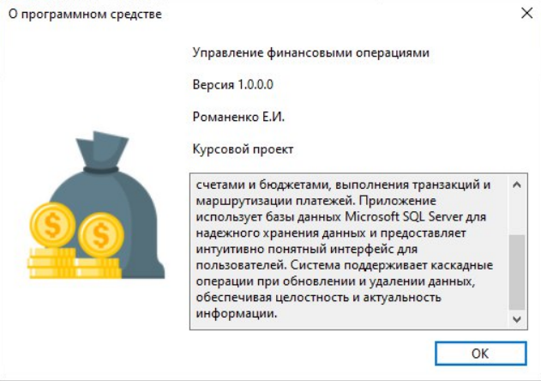
- – Справочная система

Применение

Назначение программного средства

Программное обеспечение «Банковская система» разработано с целью автоматизации работы сотрудников банка при обслуживании клиентов.
Данное программное средство предназначено для управления банковскими счетами клиентов, проведения финансовых операций и формирования отчетной документации. Система обеспечивает удобный и интуитивно понятный интерфейс, позволяющий сотрудникам банка эффективно обрабатывать запросы клиентов, выполнять операции по счетам и контролировать движение средств.
Приложение разработано с учетом требований безопасности и стабильности, предусматривает защиту конфиденциальных данных и ведение журнала операций. «Банковская система» предоставляет все необходимые функции для полноценной работы банковского сотрудника в рамках внутреннего обслуживания клиентов.

Условия применения

Для успешной работы с программным средством требуются определенные технические и программные средства, а также следование установленной последовательности действий.
Технические средства:
- процессор с тактовой частотой не менее 2 ГГц;
- оперативная память объемом не менее 4 ГБ;
- свободное место на жестком диске не менее 100Мб;
- операционная система Windows 7 или выше;
Программные средства:
- Microsoft .NET Framework версии 4.8 или выше;
- Microsoft SQL Server любой версии;
- Microsoft SQL Server Management Studio (SSMS).
После успешной настройки и подключения к базе данных, можно начать работу с программным средством.

Заключение

В рамках выполнения курсового проекта на тему «Разработка банковской системы для работника банка» была поставлена задача — создать надёжное и удобное программное обеспечение для автоматизации работы сотрудников банка с клиентскими счетами и финансовыми операциями.
Для реализации поставленной задачи было разработано приложение на языке программирования C# с использованием технологии WPF и Microsoft SQL Server в качестве системы управления базами данных. Программное средство полностью соответствует техническому заданию, отлажено и протестировано. Все запланированные функции реализованы.
В процессе разработки были реализованы следующие основные функции:
- управление клиентами (добавление, поиск, фильтрация);
- создание и закрытие банковских счетов;
- проведение операций пополнения и перевода денежных средств;
- просмотр истории операций;
- формирование отчётности по счетам;
- справочная система и система журналирования действий;
- защита персональных данных клиентов.
Во время работы над проектом возникли некоторые трудности, связанные с реализацией гибкой фильтрации и сортировки данных, а также обеспечением безопасности при выполнении операций. Эти проблемы были решены с использованием проверенных методов валидации и встроенных механизмов защиты SQL Server.
К преимуществам разработанной системы можно отнести:
- интуитивно понятный интерфейс;
- простоту освоения для сотрудников;
- наличие всех необходимых функций для ежедневной работы;
- высокую надёжность и безопасность.
К недостаткам можно отнести ограниченность функционала в сравнении с крупными коммерческими банковскими системами, а также отсутствие поддержки интеграции с внешними базами данных или платёжными системами.
Возможными направлениями дальнейшего развития программного средства являются:
- добавление модуля интеграции с внешними системами и API;
- расширение отчётности с графическим представлением данных;
- реализация ролей доступа и распределения прав пользователей;
- добавление модуля уведомлений и связи с клиентами.
Для этого могут быть использованы такие технологии, как ASP.NET Core для веб-интерфейса, SignalR для реализации уведомлений в реальном времени, а также Power BI для визуализации отчётов.
Разработанная система полностью готова к применению в учебных и практических целях и может быть использована в банковских организациях для автоматизации работы сотрудников.

Список использованных источников

- Багласова, Т.Г. Методические указания по оформлению курсовых и дипломных проектов / Т.Г. Багласова, К.О. Якимович. – Минск : КБП, 2013. – 29 c.
- Бондарь, А.Г. Microsoft SQL Server 2012 / А.Г. Бондарь. – СПб. : БХВ-Петербург, 2013. – 608 с.
- Общие требования к тестовым документам : ГОСТ 2.105-95. – Введ. 01.01.1996. – Минск : Межгос. совет по стандартизации, метрологии и сертификации, 1995. – 84 с.
- Текст программы. Требования к содержанию, оформлению и контролю качества : ГОСТ 19.401-2000. – Введ. 01.09.2001. – Минск : Межгос. совет по стандартизации, метрологии и сертификации, 2000. – 16 с.
- Руководство по программированию на C# [Электронный ресурс]. – Microsoft, 2020. – Режим доступа : http://docs.microsoft.com/ru-ru/dotnet/csharp/programming-guide/. – Дата доступа : 25.04.2025.
- Draw.io (diagrams.net): [Электронный ресурс]. – Режим доступа: https://app.diagrams.net/ – Дата доступа: 27.05.2025.
- Обзор обновлений и новых функций Windows 10 [Электронный ресурс]. – Microsoft, 2020. – Режим доступа : https://www.microsoft.com/ru-ru/windows/features. – Дата доступа : 22.05.2025.
- Visual Studio 2019 [Электронный ресурс]. – Microsoft, 2020. – Режим доступа : https://visualstudio.microsoft.com/ru/vs. – Дата доступа : 22.05.2025.\
- Microsoft Office [Электронный ресурс]. – Википедия, свободная энциклопедия. – Режим доступа: https://ru.wikipedia.org/wiki/Microsoft_Office. – Дата доступа: 05.06.2025.

Приложение А
Текст программных модулей
Accounts.cs

using System;
using System.Collections.Generic;
using System.ComponentModel.DataAnnotations;
using System.ComponentModel.DataAnnotations.Schema;
using System.Linq;
using System.Text;
using System.Threading.Tasks;

namespace FinancialOperation
{
public class Accounts
{
[Key]
public int Account_id { get; set; }
public int? Client_id { get; set; }
public int? AccountType_id { get; set; }
public string? Number { get; set; }
[Column(TypeName = "decimal(15, 2)")]
public decimal? Balance { get; set; }
public int? Currency_id { get; set; }
public DateTime AdditionDate { get; set; }
}
}
AccountTypes.cs
using System;
using System.Collections.Generic;
using System.ComponentModel.DataAnnotations;
using System.Linq;
using System.Text;
using System.Threading.Tasks;

namespace FinancialOperation
{
public class AccountTypes
{
[Key]
public int AccountType_id { get; set; }
public string? Name { get; set; }
public string? Description { get; set; }
}

Budgets.cs

using System;
using System.Collections.Generic;
using System.ComponentModel.DataAnnotations.Schema;
using System.ComponentModel.DataAnnotations;
using System.Linq;
using System.Text;
using System.Threading.Tasks;

namespace FinancialOperation
{
public class Budgets
{
[Key]
public int Budget_id { get; set; }
public int? Client_id { get; set; }
public int? BudgetType_id { get; set; }
public string? Name { get; set; }
[Column(TypeName = "decimal(15, 2)")]
public decimal? Amount { get; set; }
public int? Currency_id { get; set; }
public DateTime StartDate { get; set; }
public DateTime EndDate { get; set; }
public DateTime AdditionDate { get; set; }
}
}

BudgetTypes.cs

using System;
using System.Collections.Generic;
using System.ComponentModel.DataAnnotations;
using System.Linq;
using System.Text;
using System.Threading.Tasks;

namespace FinancialOperation
{
public class BudgetTypes
{
[Key]
public int BudgetType_id { get; set; }
public string? Name { get; set; }
public string? Description { get; set; }
}
}

Clients.cs

using System;
using System.Collections.Generic;
using System.ComponentModel.DataAnnotations;
using System.Linq;
using System.Text;
using System.Threading.Tasks;

namespace FinancialOperation
{
public class Clients
{
[Key]
public int Client_id { get; set; }
public string? SurName { get; set; }
public string? Name { get; set; }
public string? MiddleName { get; set; }
public string? Gender { get; set; }
public DateTime BirthDate { get; set; }
public string? Mail { get; set; }
public DateTime AdditionDate { get; set; }
}
}

Currencies.cs

using System;
using System.Collections.Generic;
using System.ComponentModel.DataAnnotations;
using System.Linq;
using System.Text;
using System.Threading.Tasks;

namespace FinancialOperation
{
public class Currencies
{
[Key]
public int Currency_id { get; set; }
public string? Name { get; set; }
public string? Symbol { get; set; }
}
}
DatabaseContext.cs

using Microsoft.EntityFrameworkCore;
using System;
using System.Collections.Generic;
using System.Linq;
using System.Text;
using System.Threading.Tasks;

namespace FinancialOperation
{
public class DatabaseContext : DbContext
{
public DbSet<BudgetTypes> BudgetTypes { get; set; }
public DbSet<AccountTypes> AccountTypes { get; set; }
public DbSet<Currencies> Currencies { get; set; }
public DbSet<Clients> Clients { get; set; }
public DbSet<Accounts> Accounts { get; set; }
public DbSet<Budgets> Budgets { get; set; }
public DbSet<Logs> Logs { get; set; }
public DbSet<Transactions> Transactions { get; set; }
public DbSet<PaymentRoutes> PaymentRoutes { get; set; }

protected override void OnConfiguring(DbContextOptionsBuilder optionsBuilder) => optionsBuilder.UseSqlServer("Server=localhost;Database=FinancialOperations;Trusted_Connection=True;Encrypt=False;TrustServerCertificate=True;");
}
}

Logs.cs

using System;
using System.Collections.Generic;
using System.ComponentModel.DataAnnotations;
using System.ComponentModel.DataAnnotations.Schema;
using System.Linq;
using System.Text;
using System.Threading.Tasks;

namespace FinancialOperation
{
public class Logs
{
[Key]
public int Log_id { get; set; }
public DateTime AdditionDate { get; set; }
public int? Account_id { get; set; }
public string? Operation { get; set; }
[Column(TypeName = "decimal(15, 2)")]
public decimal? Amount { get; set; }
}
}

PaymentRoutes.cs

using System;
using System.Collections.Generic;
using System.ComponentModel.DataAnnotations.Schema;
using System.ComponentModel.DataAnnotations;
using System.Linq;
using System.Text;
using System.Threading.Tasks;

namespace FinancialOperation
{
public class PaymentRoutes
{
[Key]
public int PaymentRoute_id { get; set; }
public int? AccountFrom_id { get; set; }
public int? AccountTo_id { get; set; }
[Column(TypeName = "decimal(15, 2)")]
public decimal? Amount { get; set; }
public DateTime AdditionDate { get; set; }
public string? Description { get; set; }
}
}

Transactions.cs

using System;
using System.Collections.Generic;
using System.ComponentModel.DataAnnotations.Schema;
using System.ComponentModel.DataAnnotations;
using System.Linq;
using System.Text;
using System.Threading.Tasks;

namespace FinancialOperation
{
public class Transactions
{
[Key]
public int Transaction_id { get; set; }
public int? Account_id { get; set; }
public string? Type { get; set; }
[Column(TypeName = "decimal(15, 2)")]
public decimal? Amount { get; set; }
public DateTime AdditionDate { get; set; }
public string? Description { get; set; }
}
}

using Microsoft.EntityFrameworkCore;
using System;
using System.Collections.Generic;
using System.ComponentModel;
using System.Data;
using System.Drawing;
using System.Linq;
using System.Text;
using System.Threading.Tasks;
using System.Windows.Forms;

namespace FinancialOperation
{
public partial class UserControlLogs : UserControl
{
private DatabaseContext? databaseContext;
public UserControlLogs()
{
InitializeComponent();
}

private void UserControlLogs_Load(object sender, EventArgs e)
{
this.databaseContext = new DatabaseContext();
this.databaseContext.Database.EnsureCreated();
this.databaseContext.Logs.Load();
this.logsBindingSource.DataSource = databaseContext.Logs.Local.ToBindingList();

using (var context = new DatabaseContext())
{
accountsBindingSource.DataSource = context.Accounts.ToList();
}
}

private void toolStripTextBox1_TextChanged(object sender, EventArgs e)
{
string filterText = toolStripTextBox1.Text.ToLower();

if (databaseContext != null)
{
var filteredLogs = databaseContext.Logs.Local.ToBindingList()
.Where(log => log.Log_id.ToString().Contains(filterText) ||
log.Account_id.ToString().Contains(filterText) ||
log.Operation.ToLower().Contains(filterText) ||
log.AdditionDate.ToString("dd/MM/yyyy").Contains(filterText) ||
log.Amount.ToString().Contains(filterText))
.ToList();

logsBindingSource.DataSource = filteredLogs;
dataGridView1.Refresh();
}
}
}
}

Приложение Б
Результаты работы программы
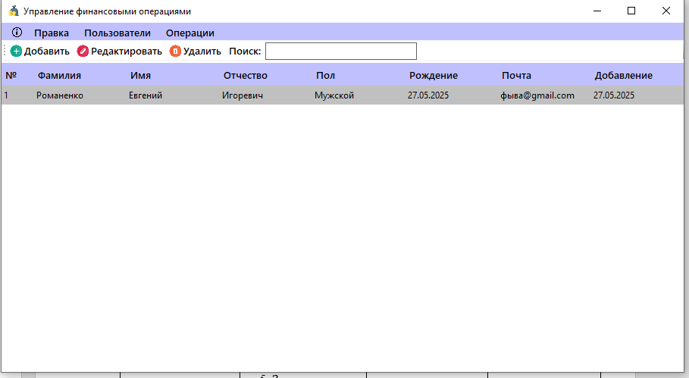
Рисунок Б.1 – Добавление клиента
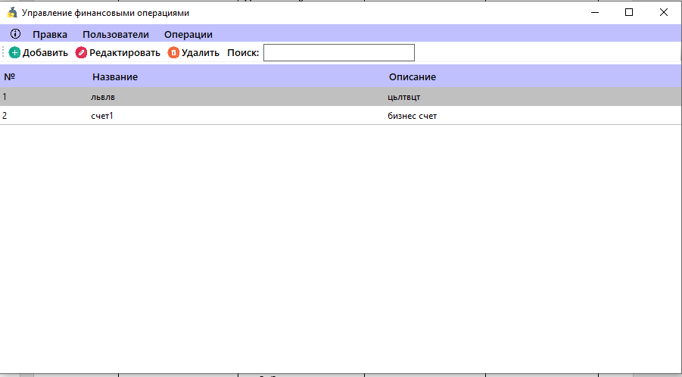
Рисунок Б.2 – Добавление счета клиента

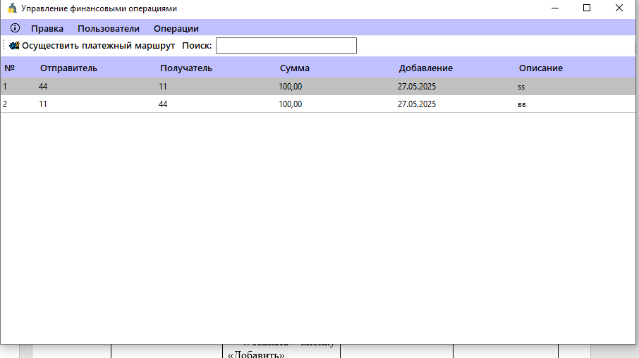
Рисунок Б.3 – Добавление бюджета клиента
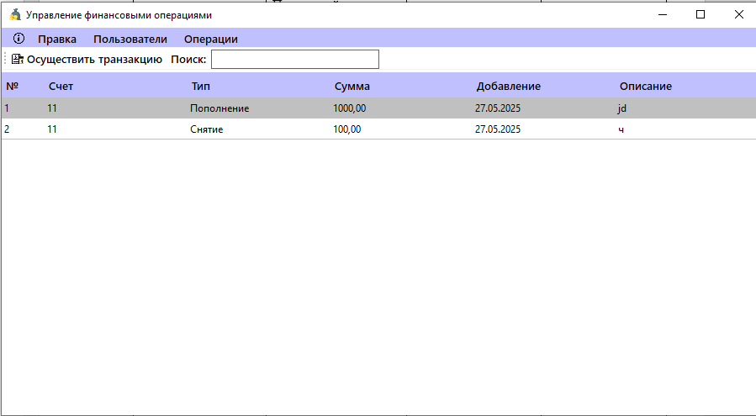
Рисунок Б.4 – Проведение транзакции

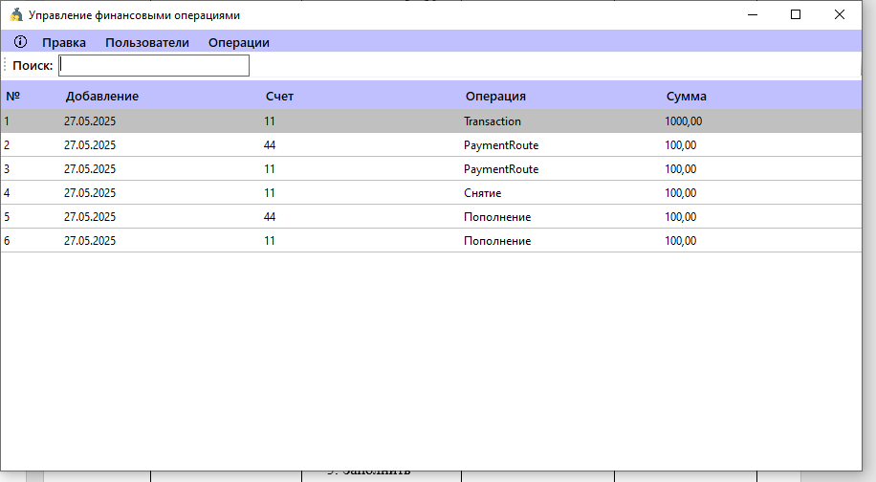
Рисунок Б.5 – Проведение платежного маршрута
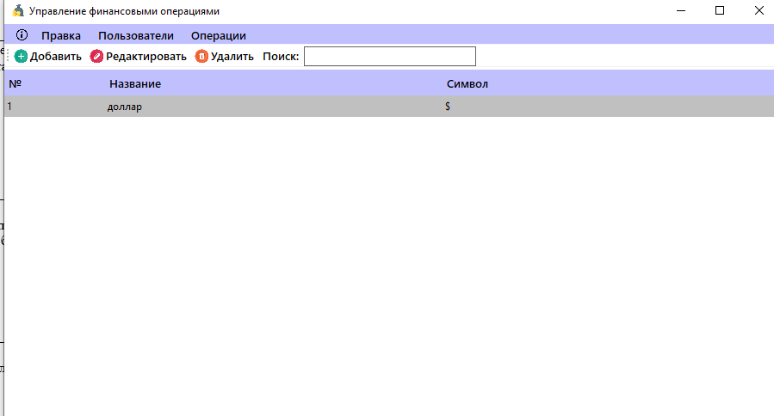
Рисунок Б.6 – Сохранения операций над счетом


Рисунок Б.7 – Настройка типов счетов

Рисунок Б.8 – Настройка типов валют

КП Т.318020.401 ГЧ

КБП
У
Т. Контр.

Разраб. Разраб.
Романенко Е. И.

Провер. Провер.
Кривошеина А.В

Реценз.

Утверд.

Н. Контр.

Диаграмма классов
№ докум.
Подпись
Дата
Изм.
Лист
Масса
Лит.
Масштаб
Лист 1
Листов 4
Инв.№подл.
Подп. и дата
Взам.инв.№
Инв.№дубл.
Подп. и дата
КП Т.095000.401 ГЧ Т.ХХХХХХ.401 ГЧ

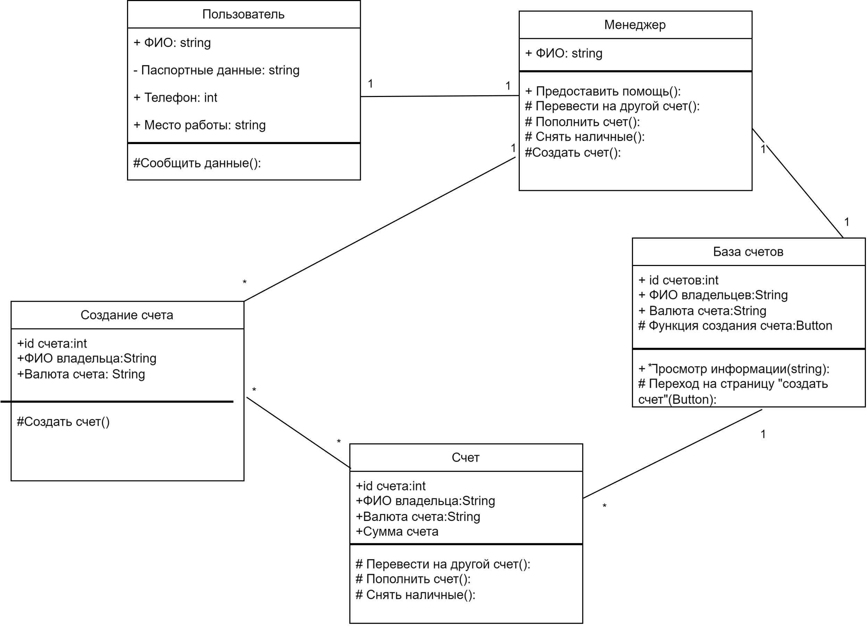

Разработка банковской системы для работника банка

Разработка банковской системы для работника банка

КБП
У
Т. Контр.

Разраб. Разраб.
Романенко Е. И.

Провер. Провер.
Кривошеина А.В

Реценз.

Утверд.

Н. Контр.

№ докум.
Подпись
Дата
Изм.
Лист
Масса
Лит.
Масштаб
Лист 2
Листов 4
Инв.№подл.
Подп. и дата
Взам.инв.№
Инв.№дубл.
Подп. и дата
КП Т.318020.401 ГЧ Т.ХХХХХХ.401 ГЧ
КП Т.318020.401 ГЧ

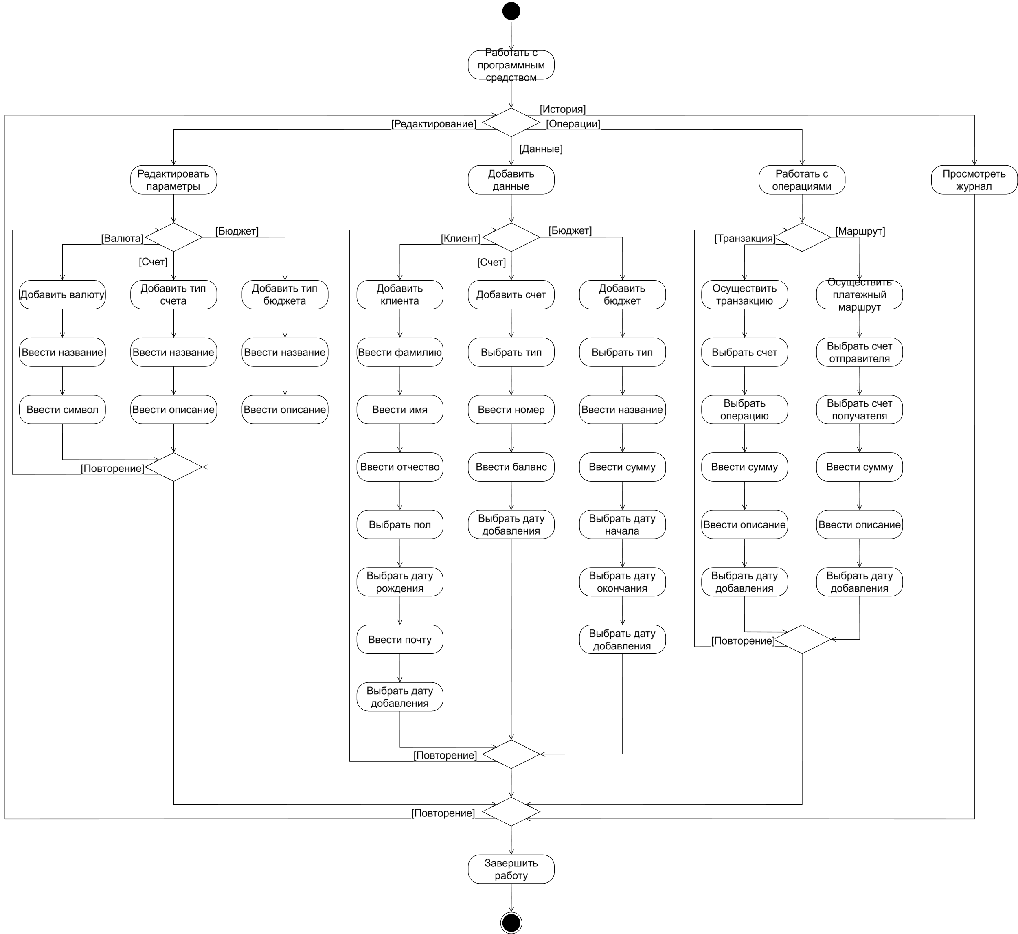

Разработка банковской системы для работника банка

Диаграмма деятельности
Диаграмма деятельности
Разработка банковской системы для работника банка

КП Т.318020.401 ГЧ

КБП
У
Т. Контр.

Разраб. Разраб.
Романенко Е. И.

Провер. Провер.
Кривошеина А.В

Реценз.

Утверд.

Н. Контр.

№ докум.
Подпись
Дата
Изм.
Лист
Масса
Лит.
Масштаб
Лист 3
Листов 4
Инв.№подл.
Подп. и дата
Взам.инв.№
Инв.№дубл.
Подп. и дата
КП Т.318020.401 ГЧ Т.ХХХХХХ.401 ГЧ

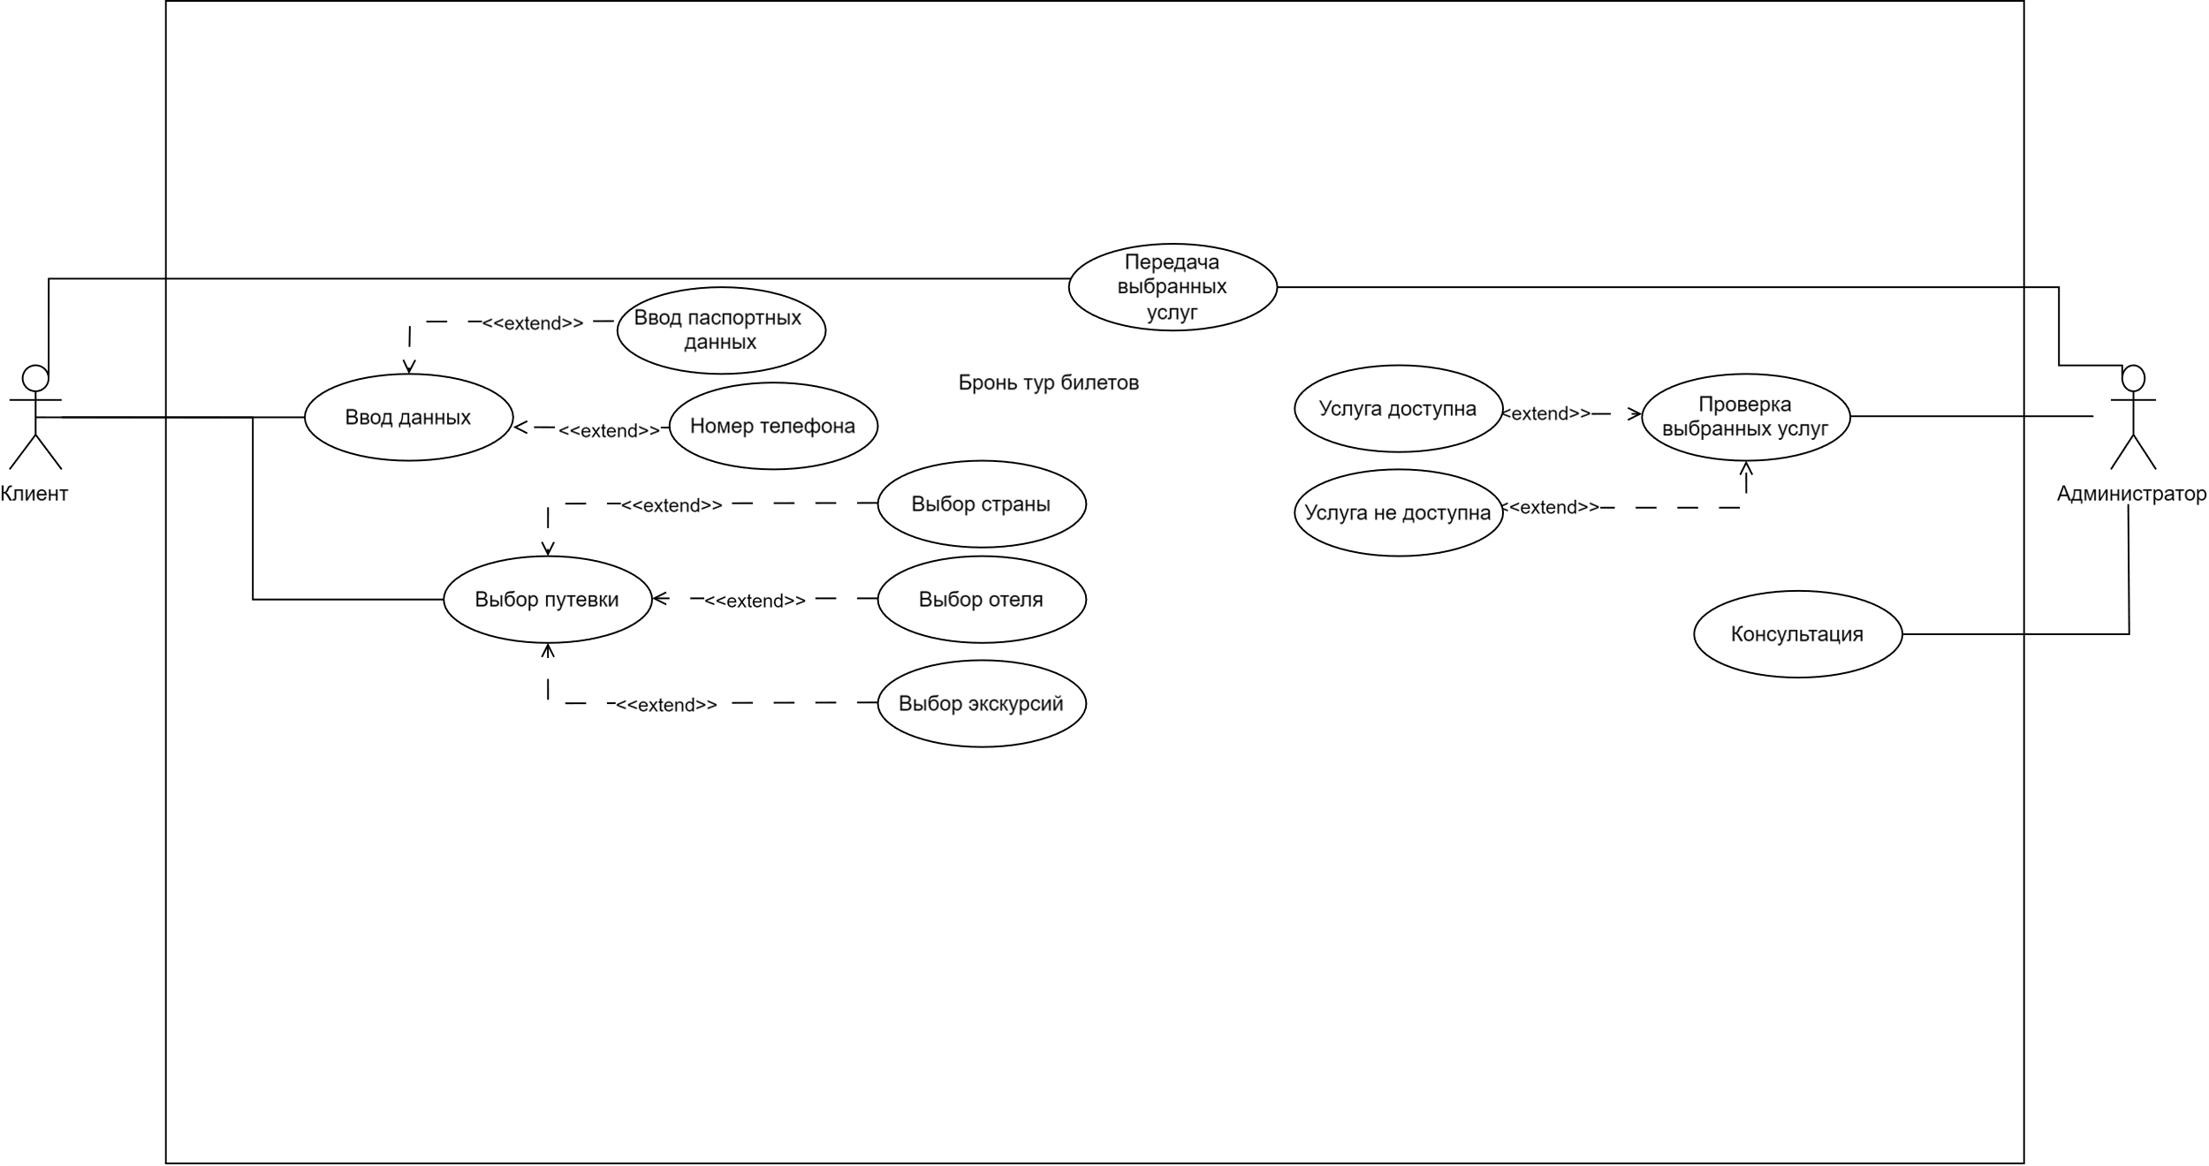
Диаграмма прецендентов
Разработка банковской системы для работника банка

КП Т.318020.401 ГЧ

КБП
У
Т. Контр.

Разраб. Разраб.
Романенко Е. И.

Провер. Провер.
Кривошеина А.В

Реценз.

Утверд.

Н. Контр.

Диаграмма последовательности
№ докум.
Подпись
Дата
Изм.
Лист
Масса
Лит.
Масштаб
Лист 4
Листов 4
Инв.№подл.
Подп. и дата
Взам.инв.№
Инв.№дубл.
Подп. и дата
КП Т.095000.401 ГЧ Т.ХХХХХХ.401 ГЧ

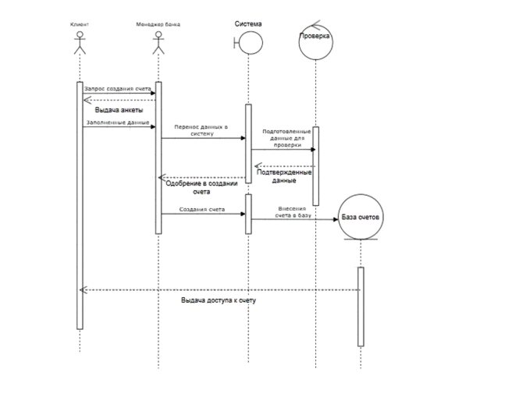
Разработка банковской системы для работника банка

Удостоверяющий лист
электронного документа – курсовой проект

Тема КП Разработка банковской системы для работника банка

Обозначение: КП Т.318020.401

Разработчик Романенко Е.И. Руководитель Кривошеина А.В.
(Ф.И.О.) (Ф.И.О.)
Подписи лиц, ответственных за разработку электронного документа

Состав электронного документа | Разработчик | Руководитель
Пояснительная записка (на бумажном носителе формата А4), ПЗ_РоманенкоТ318.docх
ГЧ, Диаграммы.docx
Папка с проектом «Курсовая»
Установочный пакет программного средства «Setup.exe»
Файл базы данных «FinancialOperations»
Тип носителя: USB флешка

Этикетка
для курсового проекта

Курсовой проект

Тема «Разработка банковской системы для работника банка»
КП Т.318020.401

Разработан:
Разработчик Романенко Е.И.
Руководитель: Кривошеина А.В.
Технические средства: Персональный компьютер с процессором Intel Core i5 или выше, оперативной памятью от 8 ГБ, жёстким диском объёмом не менее 100 ГБ, монитором с разрешением не ниже 1920×1080, клавиатурой и мышью.
Программные средства: Операционная система Windows 10/11, среда разработки Microsoft Visual Studio 2022 с поддержкой .NET 6/7, платформа WPF, система управления базами данных Microsoft SQL Server, Entity Framework, NuGet-пакеты для работы с базой данных и интерфейсом.
Состав документа:
Пояснительная записка – ПЗ_РоманенкоТ318.docх
Графическая часть – Диаграммы.docx
Папка с проектом – Курсовая
Установочный пакет программного средства – Setup.exe
Файл базы данных – FinancialOperations.mdf

